【学子风采】随遇而安，不畏将来 ——优秀学子阿迪拉专访时间：2019-06-12
编者按：大学时光是人生难忘的青春旅程，我们每个人都怀揣着最初的梦想进入大学，在一次次不断探索尝试中，在一次次摔倒爬起来的过程中，大家终究长成自己理想的样子，走过平凡之路，成就精彩人生。为激励我院学子拼搏奋斗，努力上进，树立广大学子不畏艰难坚毅品质，学院推送系列优秀学子和团队风采展示，发挥典型示范作用，助力学子学涯规划。

阿迪拉，安全应急学院公共事业管理专业大一学生热爱演讲和主持。采访她时，刚开口就被她自信的笑容和谈笑自若所感染。这场专访，更像是许久未见的老友寒暄过后谈谈这些年发生的故事。让人很亲切很舒服，这采访目的是工作，过程却很享受。
说起自己与演讲主持的缘分，阿迪拉自己也觉得很奇妙。初次接触这方面，是在初三。作为年级第一的新疆学生她被学校安排参加演讲比赛，阴差阳错她与演讲初相遇，而真正对演讲产生兴趣是在高中。由于在新疆少数民族环境中上学，汉语水平不是特别高，为了提升汉语水平，在高一时她接受学姐建议进了学校广播站，在这里她交到了很多汉族朋友，并认识了一位有责任感、亲切的学长，学长经常指导她的汉语，她的汉语水平提高的也很快。高二时，自己抱着试一试的心态竞选上了校广播站站长，从此将热爱和能力提升融为一体，真正开始自己主持演讲方面的发展。
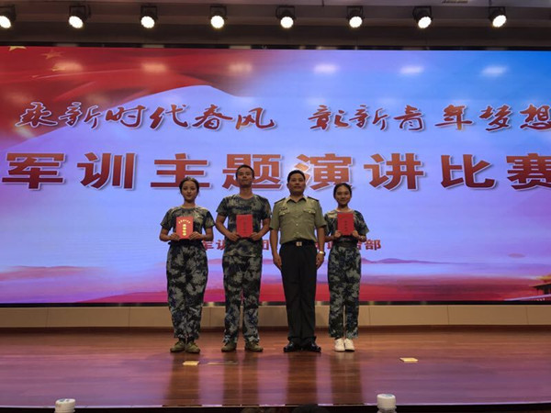
进了大学之后，阿迪拉同学注重全面发展，加之自己对演讲和主持的热爱，她也积极在这方面锻炼自己。回忆起那些日子，她说，“以前在预科的时候，无数个早晨，当同学还在睡觉时，自己却早早起床，一手早餐，一手稿子，跑着去赶公交车参加演讲比赛。”说起这些，她脸上没有任何回忆这段辛苦生活时的无奈艰辛，生活和梦想给了她压力，但压力让她展现给我们和生活的却仍然是自信和乐观的笑容，就像那句“那些让你难过和艰难的事情，总有一天，你会笑着说出来。”更何况，心中有着对演讲主持热爱的阿迪拉，不论什么时候想起这些奔波奋斗的日子，内心都是幸福的吧。
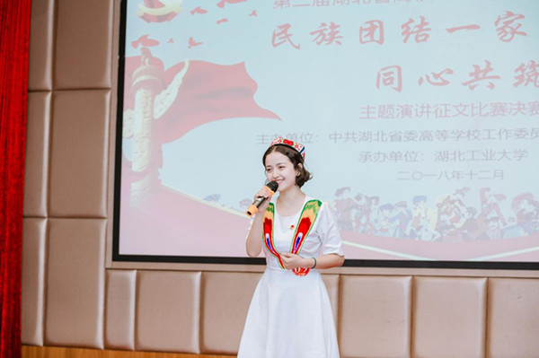
“2017-2018 金话筒省级十佳主持”、“2017-2018 聘为武汉汉阳政府理论宣讲员”、“2018 省级百生讲坛一等奖” “2018 省级民族团结一家亲演讲比赛一等奖”、“2019年校级金话筒主持人比赛三等奖”。不到两年的时间，她一步一个脚印，一点点地在主持演讲的道路上成长。谈到她印象最深刻的一段经历，阿迪拉脱口而出，“百生讲坛！”“相比于其他比赛来说，这是第一次接触这么大规模、这种主题的演讲比赛，认真斟酌选题，加班加点和指导老师一起拍视频剪辑，完善一个个细节，过程很用心，所以觉得也更加有意义。”也许，每一种成功的头上萦绕的光环都是类似的，而光环背后的付出却各有各的艰难。
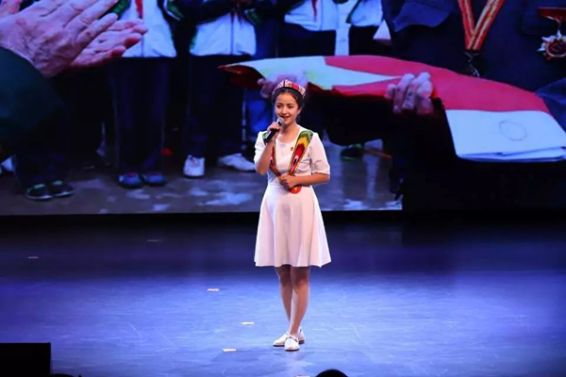
说到演讲主持带给她什么，她说，除了演讲能力提高、现场把控、心态调整这些基本的之外，更多的是演讲比赛让自己扩展了自己的眼界，让自己扩展了交际圈，认识了各界成功人士，一群志同道合为兴趣努力的朋友。
谈到自己和自己今后的发展，她说，可能受“开心学习，怎么舒服怎么来”的家庭教育观影响，自己比较喜欢随遇而安，看得开，最大的愿望是世界和平。所以在以后发展中，自己除了希望可以跟着一些校广播站的老师们学习进一步提升自己的普通话能力外，更多的她希望自己在专业课之外能更加全面的发展，在各种挑战中提升自己。希望未来三年安稳学习，为英语四六级努力，可以的话，找一个英语很棒的人，好好谈一场恋爱。
最后，她对一些同样爱好演讲主持的同学说：“一定要勇于尝试，不论在大场合还是小场合都要大胆表达自己。”特别对于像她一样来自新疆或者其他地方的少数民族同学说：“普通话好不好不重要，想做想说就要表现出来。”
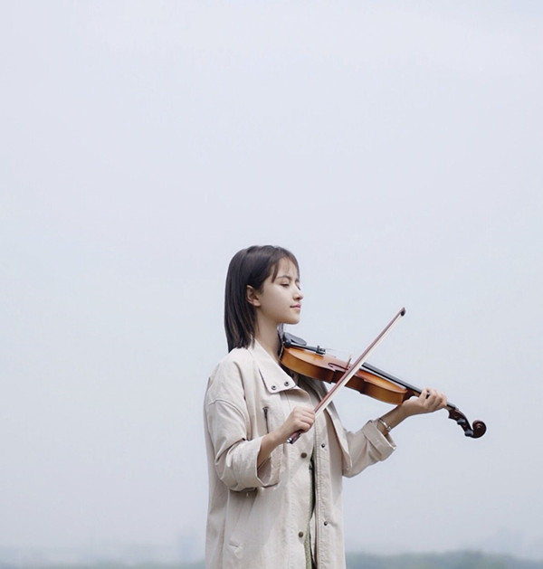
阿迪拉同学喜欢随遇而安，但她从不畏惧自己的将来，正如她的座右铭一样“想得到必须要付出，付出就得受苦，受不了苦就放弃，放弃了就不要抱怨。”
记者：于嘉欣

